４年 ポートボール
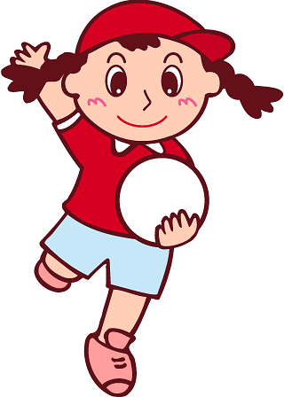
ねらい 自分のチームの攻め方や守り方を工夫したり，相手チームに
応じた作戦を工夫したりしながらポートボールを楽しもう。

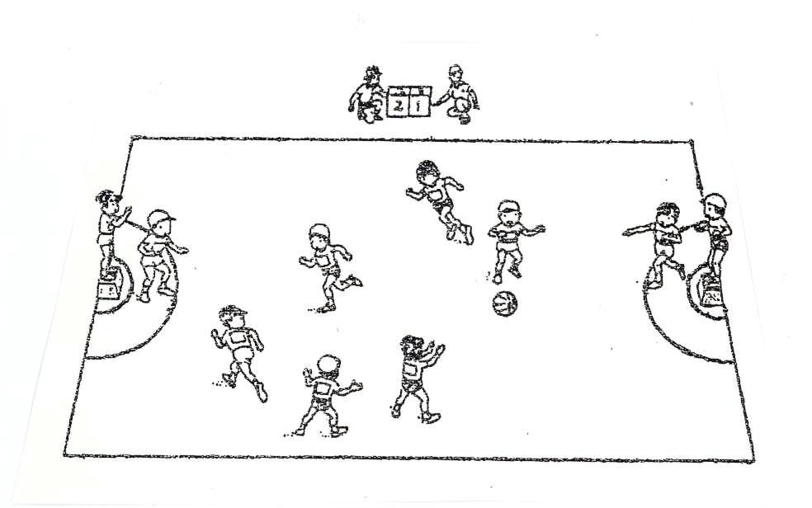
１ | ２ | ３ | ４～８ | ９ | １０ | １１
はじめ | 準 備 ・ 体 な ら し
 | A:赤－青  B:白－紫  C:緑－黄  D:黒－オレ | A:赤－緑  B:白－黒  C: オレ－青  D:黄－紫 | 対抗戦Ⅰ | A:赤－オレ  B:白－黄  C:青－黒  D:緑－紫 | A:赤－白  B:青－黄  C:緑－黒  D: オレ－紫 | A:赤－黄  B:白－オレ  C:青－緑  D:黒－紫
 | A:赤－青  B:白－紫  C:緑－黄  D:黒－オレ | A:赤－緑  B:白－黒  C: オレ－青  D:黄－紫 | チームの  時間 | A:赤－オレ  B:白－黄  C:青－黒  D:緑－紫 | A:赤－白  B:青－黄  C:緑－黒  D: オレ－紫 | A:赤－黄  B:白－オレ  C:青－緑  D:黒－紫
A:赤－白  B:青－黄  C:緑－黒  D: オレ－紫 | A:赤－黄  B:白－オレ  C:青－緑  D:黒－紫 | A:黒－赤  B:緑－白  C:青－紫  D:黄－オレ | チームの  時間 | A:赤－紫  B:白－青  C:黒－黄  D:緑－オレ | A:赤－青  B:白－紫  C:緑－黄  D:黒－オレ | まとめ
A:赤－白  B:青－黄  C:緑－黒  D: オレ－紫 | A:赤－黄  B:白－オレ  C:青－緑  D:黒－紫 | A:黒－赤  B:緑－白  C:青－紫  D:黄－オレ | 対抗戦Ⅱ | A:赤－紫  B:白－青  C:黒－黄  D:緑－オレ | A:赤－青  B:白－紫  C:緑－黄  D:黒－オレ | まとめ
チームでのまとめ・後片付け

チームのメンバー 準備の係
 | １ | ２ | ３ | ４ | ５ | ６ |  | ゴール
赤チーム |  |  |  |  |  |  |  | ゴール・ポートボール台
白チーム |  |  |  |  |  |  |  | ゲーム用ベスト・カード・ボール
青チーム |  |  |  |  |  |  |  | とくてんばん・タイマー
黄チーム |  |  |  |  |  |  |  | サイドライン
緑チーム |  |  |  |  |  |  |  | エンドライン
黒チーム
オレンジチーム
紫チーム

ゲームをしよう
１．進め方 整列→あいさつ→前半→交代→後半→整列→あいさつ
・時計係は「始め」と「終わり」をはっきり言う。
・ゲームの時間は，前半５分・後半５分。
２．人数
・フォワード・・・３人（みんな，どのゲームも前半か後半に必ず出る。）
・得点係・・・１人（ゲームに出るときは，交代する。）
・時計係・・・１人（交代して，相手チームの人といっしょにする。）
３．ルール
①じゃんけんで勝ったチームが，コートの中央からパスをして始める。
（後半は，前半の反対のチームから始める）
②ボールがゴールに入れば１点。
③得点後は，相手チームの人がコートの中央からパスをして始める。
④ラインからボールが出たときは，出したチームの相手チームの人が，ボールの出た所からパスをして始める。
⑤体当たりしたり，ぶつかったりしたりしてはいけない。

ルールを変えたりつけたしたりするときは，みんなと先生で相談して決める。

